Tela Inicial do TerraView com o Plugin

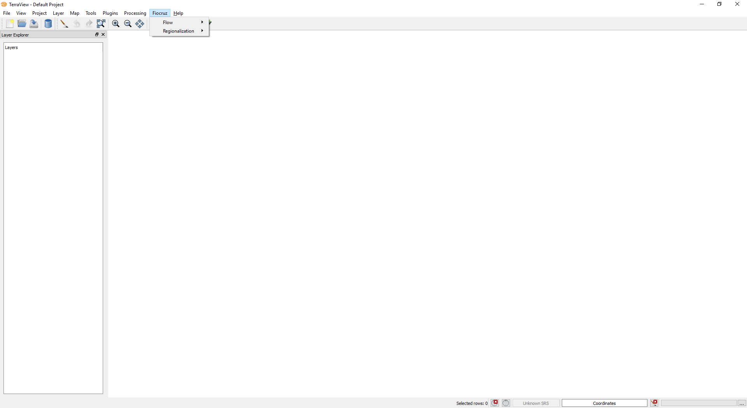

Menu do Plugin

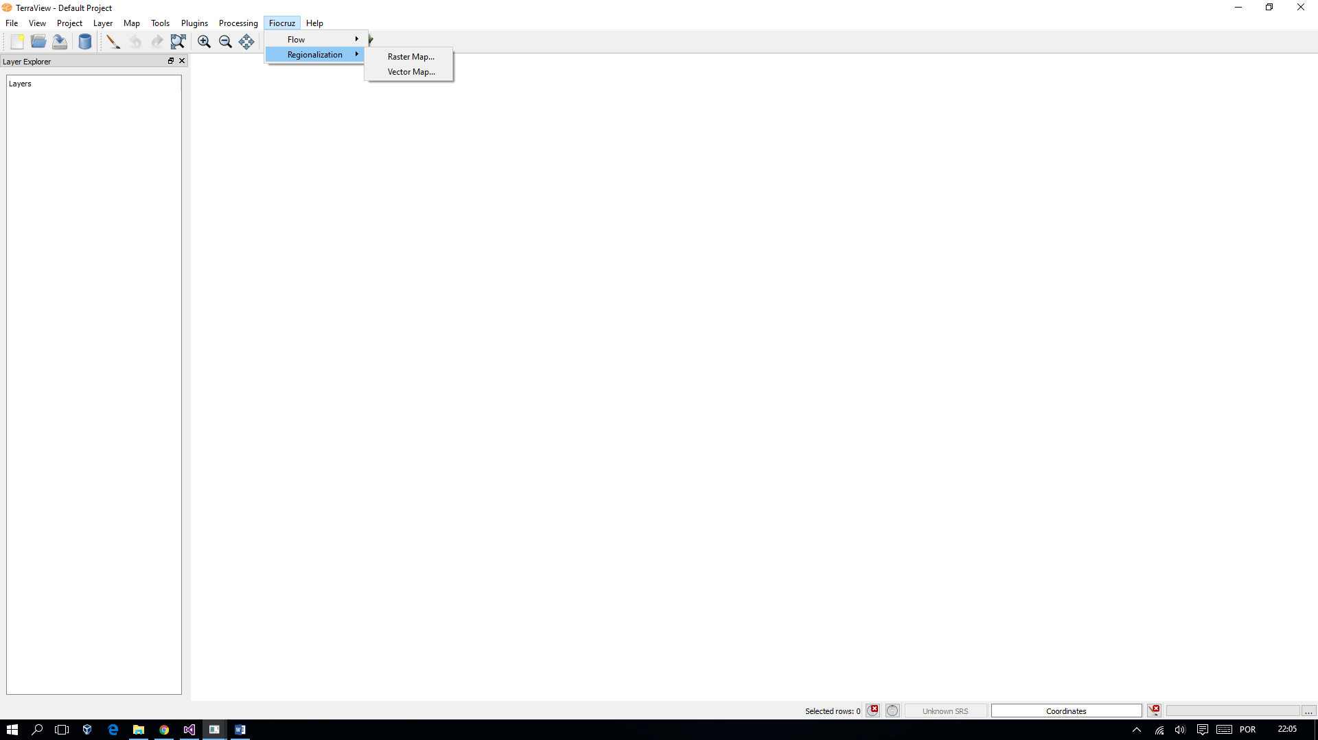

TerraView com os dados de entrada carregados

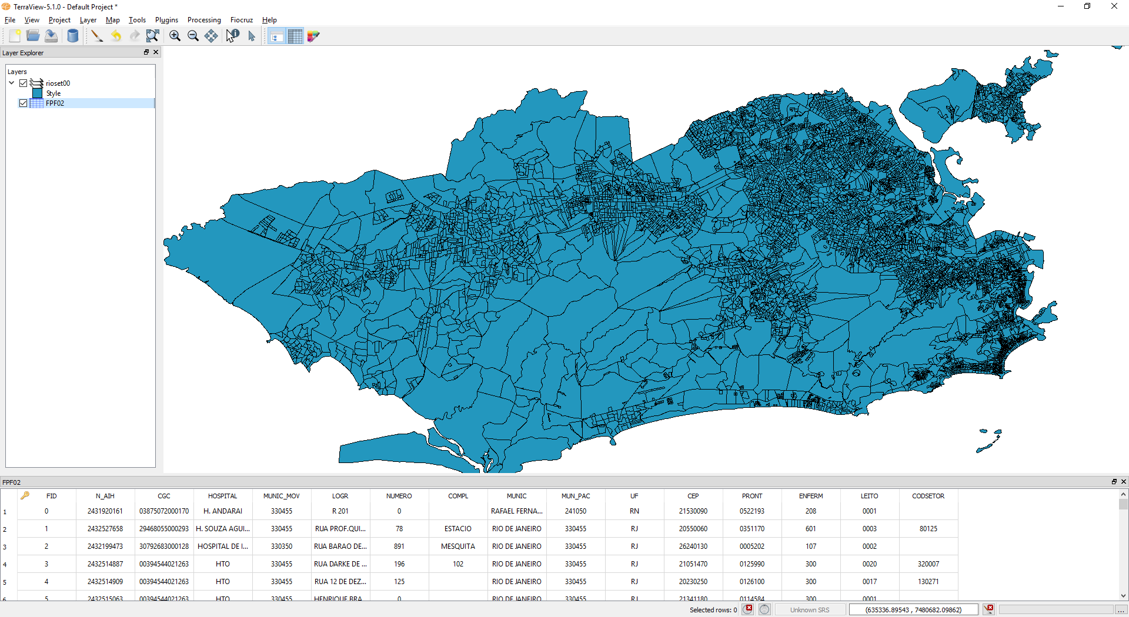

Primeira tela do Wizard da operação de Mercado (seleção dos dados de entrada)

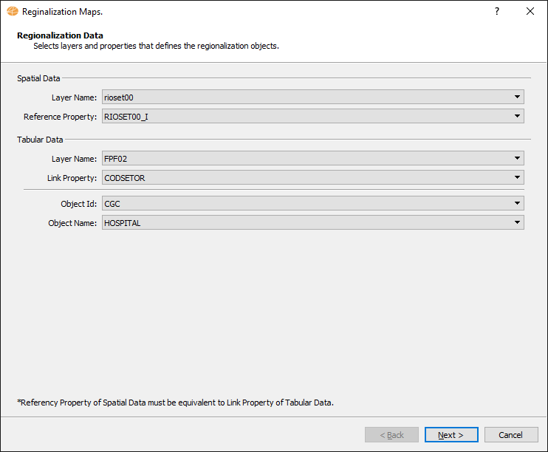

Segunda tela do Wizard da operação de Mercado (seleção dos objetos)

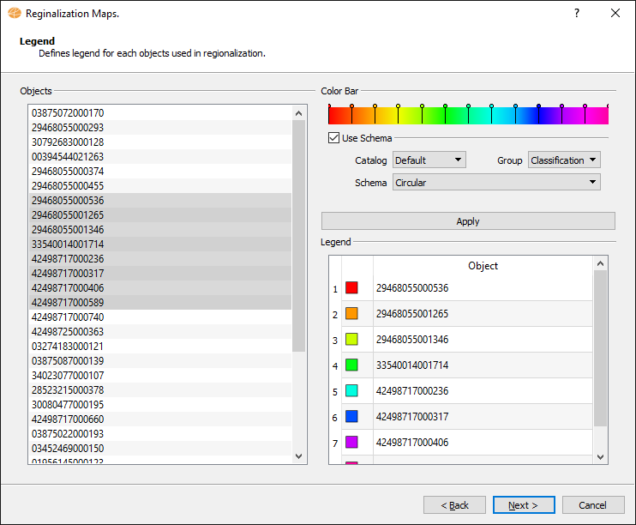

Terceira tela do Wizard da operação de Mercado (definição dos parâmetros do algoritmo)

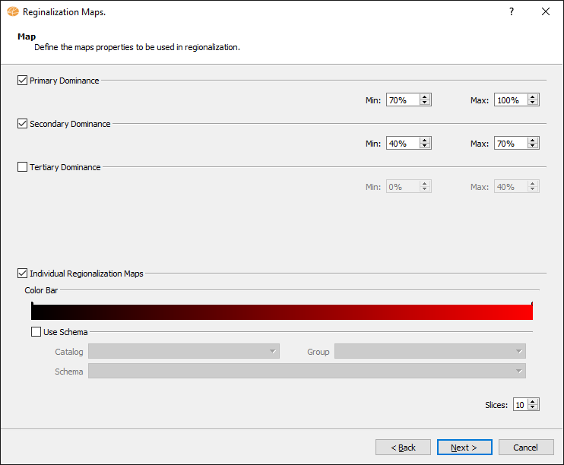

Quarta tela do Wizard da operação de Mercado (definição do dado de saída)

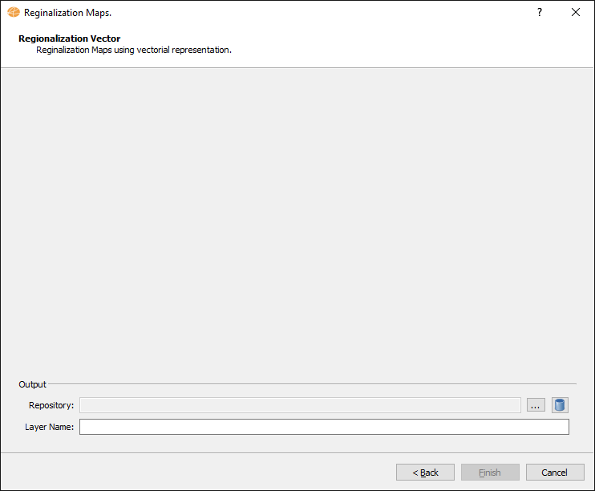

Quarta tela do Wizard da operação de Mercado (definição do dado de saída) RASTER!!!

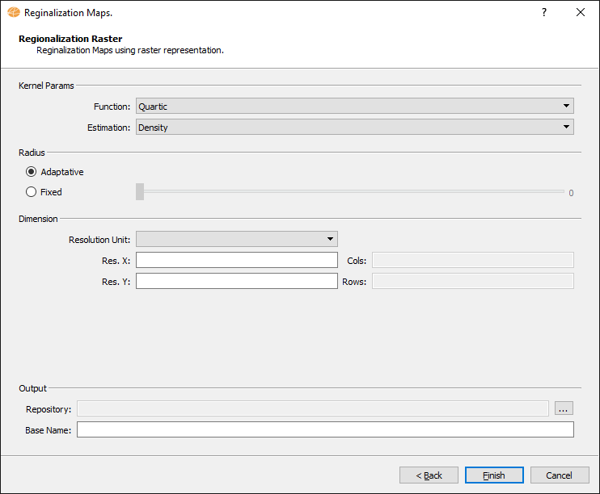

Resultado do dado de dominância primaria.

